NB: Det er en fordel at førstegangspålogging gjøres på en PC ettersom en da kan bruke både telefonen og PC’en i registreringsprosessen samt kunne ta bilde av QR koden i påloggingsprosessen med Auth0.
Gå til https://minside.vnf.no
Du blir da sendt videre til påloggingsside
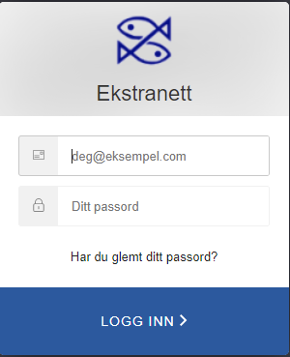
Skriv inn din e-post adresse og passord mottatt på SMS, og klikk deretter på «Logg Inn»

Følgende bilde vises:
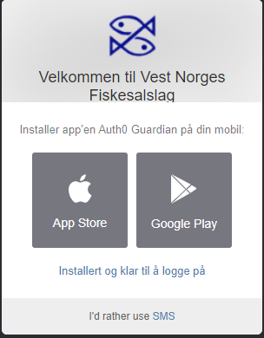
For å benytte deg av den nye to-faktor påloggingen må du først installere en App på din mobiltelefon
Vest-Norges Fiskesalslag anbefaler å benytte Auth0 Guardian da denne fungerer best, men det er også mulig å benytte SMS eller Google Authenticator.
Åpne App Store (dersom du har iPhone), eller Google Play (Android) på din mobiltelefon, og installer Auth0 Guardian.
Når denne er ferdig installert klikker du på «Installert og klar til å logge på» linken

Følgende bilde vil vises med din QR kode:
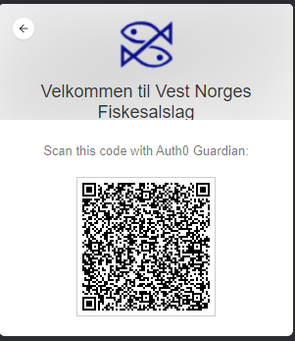
Åpne Auto0 appen på telefonen din, klikk på den oransje «+ knappen» i appen for å scanne QR koden.
Følgende bilde vil da vises:
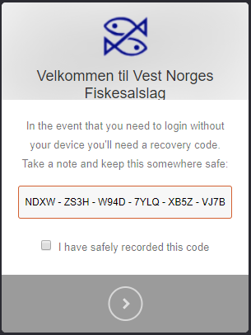
Koden som vises på skjermbildet ditt bør tas vare på tilfelle du må logge inn uten telefonen.
Klikk på den blå pilen for å gå videre.
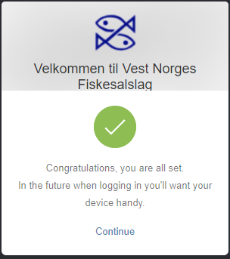
Førstegangsinnlogging/oppsett er nå fullført.

